記入例

太枠内をご記入ください

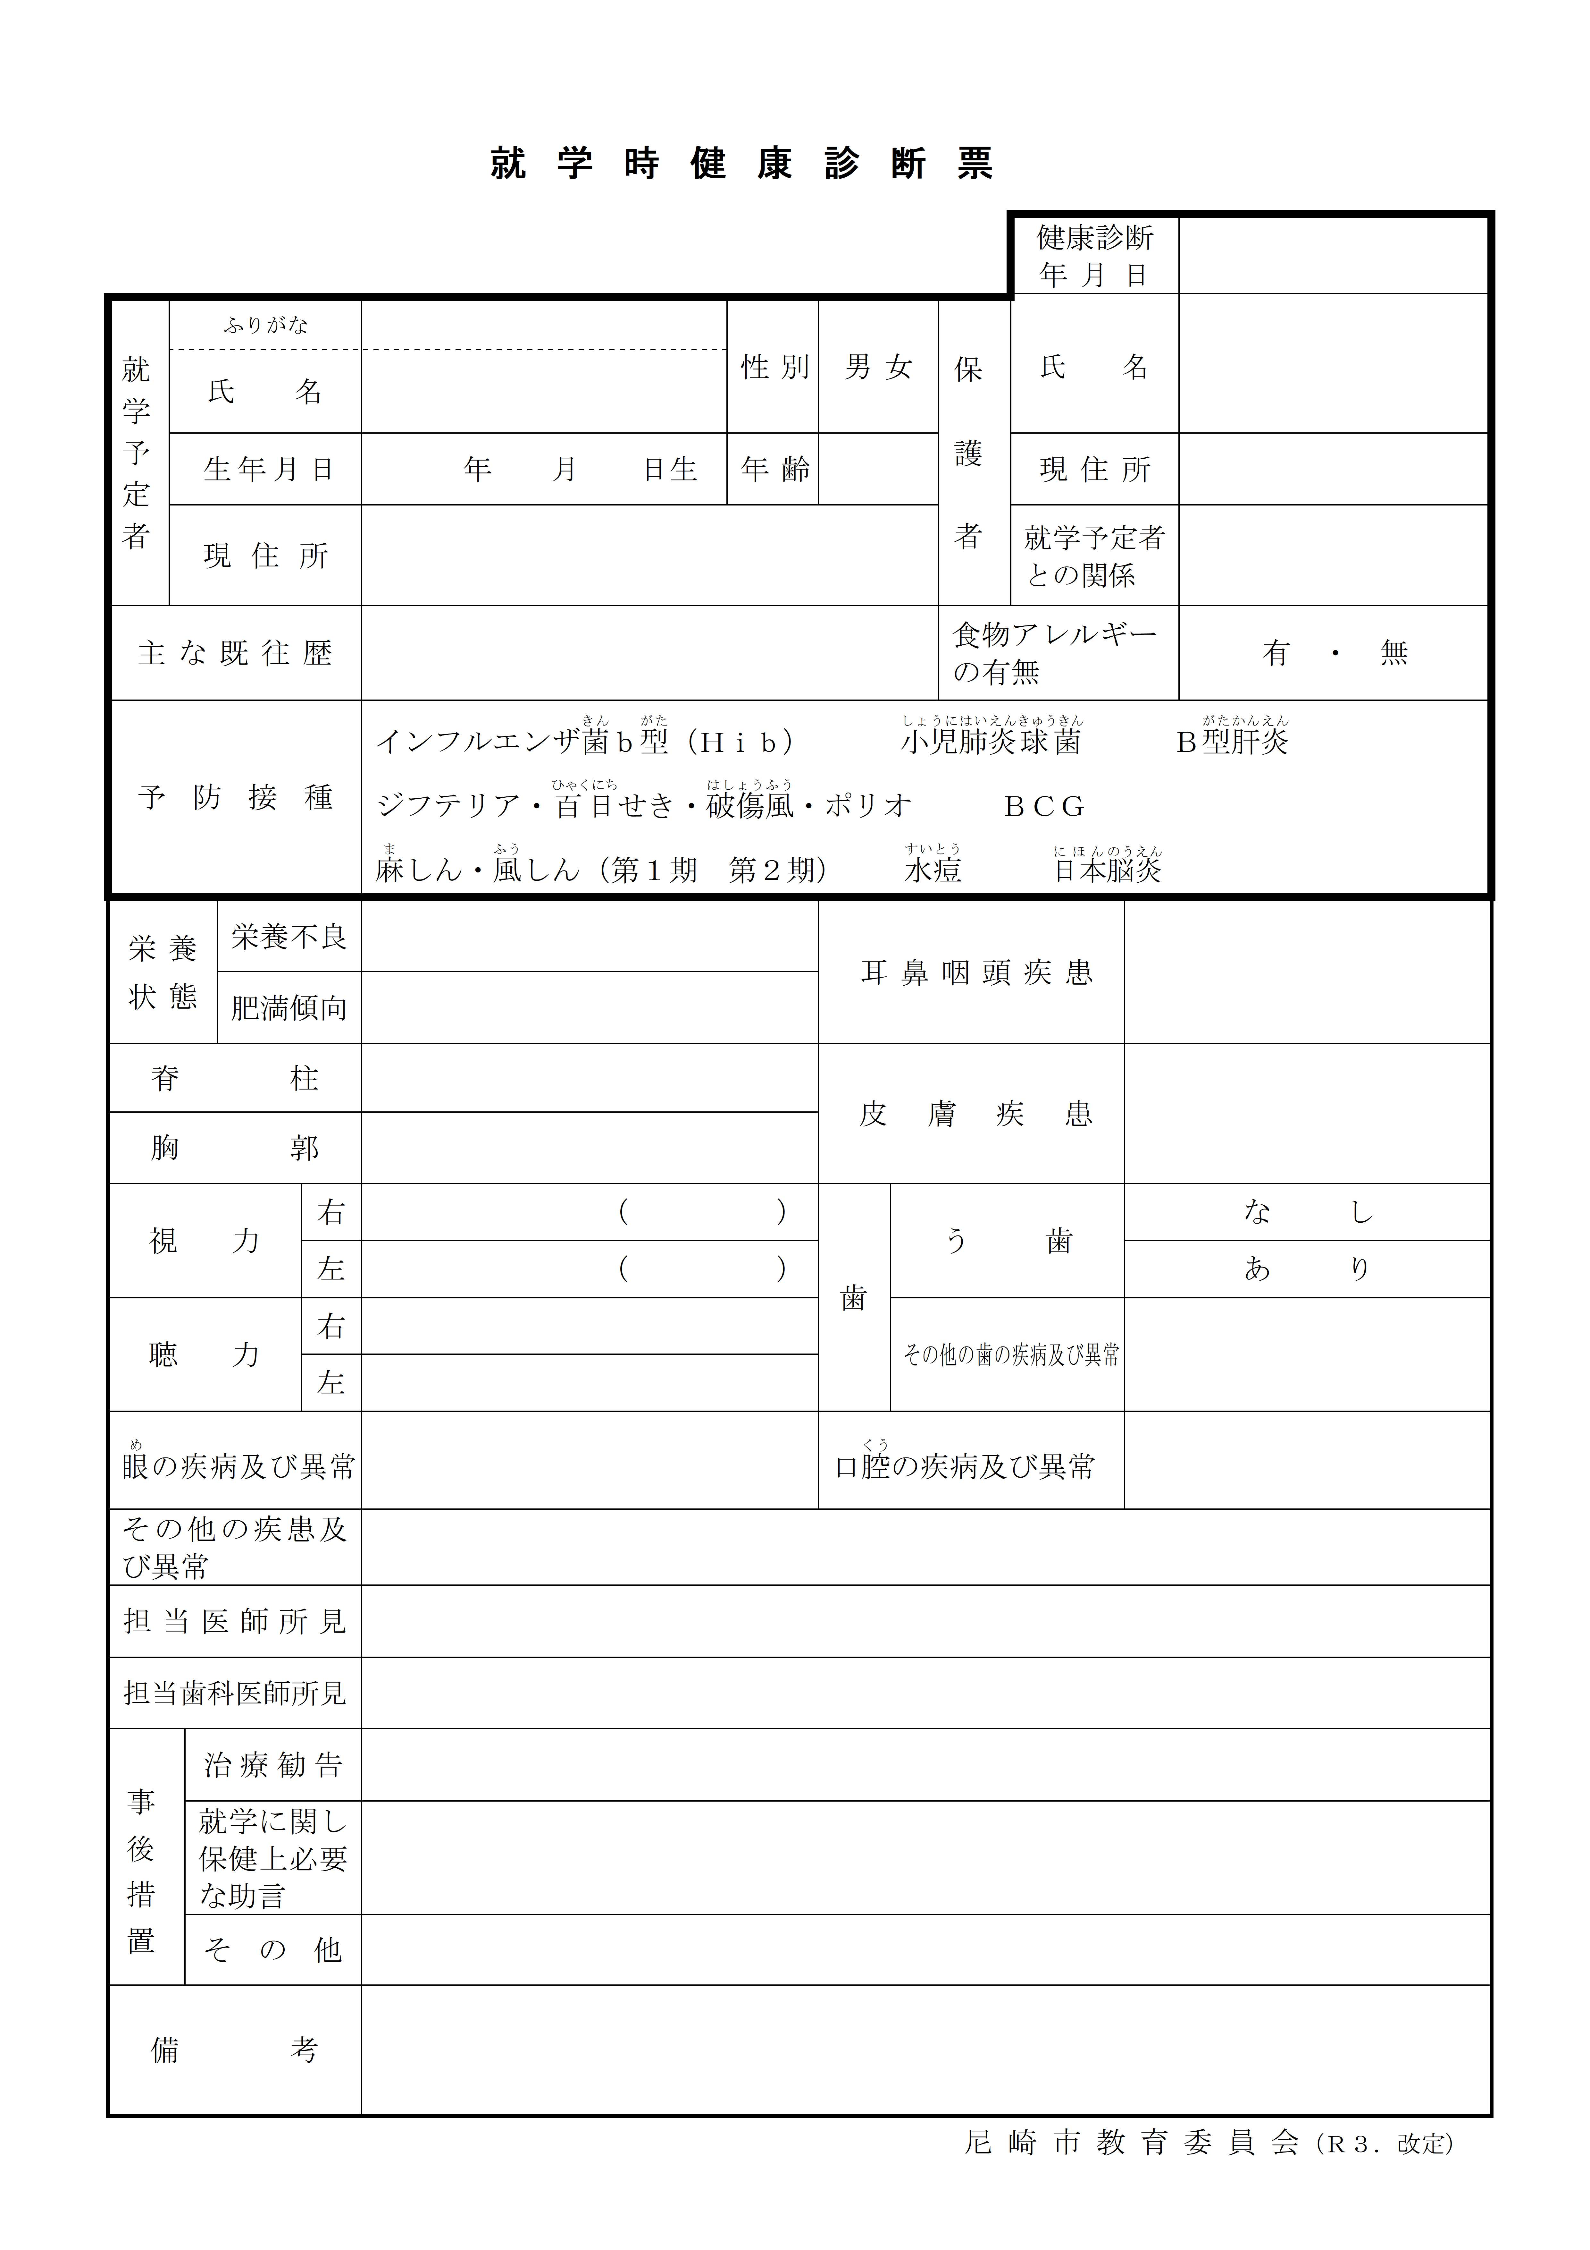
令和８年１０月２４日
なし

尼崎市三反田町1丁目1番1号

令和２ ９ １

６
父

左と同じ
尼崎 太郎花子

あまがさき はなこ
尼崎 花子

